Man_item_produzido

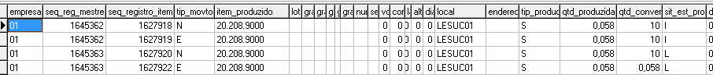

man_comp_consumido

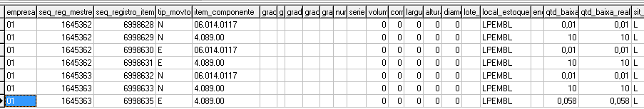

Estoque_trans

